Наслаждайтесь высокотехнологичной жизнью с продукцией от компании «KIVOS»

Цифровой беспроводной видеодомофон «KIVOS KDB303» является высокотехнологичным бытовым устройством, которое включает в себя функцию дверного звонка, может сохранять фотоснимки и вести видеозапись. Это устройство оснащено удобной в использовании камерой с управляемым углом наклона.
Это устройство соединяет в себе простоту монтажа и удобство использования. Модель специально разработана для использования в больших частных домах и поддерживает работу с двумя внешними панелями и до трех беспроводных внутренних мониторов. Мониторы могут устанавливать связь между собой на расстоянии до 300 метров на открытом пространстве.

Применение новейшей технологии энергосбережения, уникальный тип соединения и модный дизайн делают это устройство отличный выбором для обеспечения высокотехнологичной жизни.

Оглавление
Введение ……………………………………………………………………………………………………
Меры предосторожности ……………………………………………………………………………
Описание устройства ……………………………………………………………………………….
Схема устройства ……………………………………………………………………………………
Руководство по установке ………………………………………………………………………….
Порядок установки ………………………………………………………………………………….
Важные моменты при установке ……………………………………………………………….
Установка аккумулятора ………………………………………………………………………………
Основные функции и эксплуатация ………….……………………………………………….
Настройка монитора …………………………………………………
Осуществление вызова с внешней панели ……………………………………………….
Настройка громкости для внешней панели и монитора ………………………
Установление связи между мониторами ……………………..…………
Фотосъемка…………………………………....................................................................
Ночное видение ……………………………….............................................................
Антивандальная сирена ………………………………..................................................
Функция сообщений…………………………………………………………………………………….
Функции USB ………………………............................................................................
Меню монитора ………………………………...............................................
Заряд и уход за аккумулятором ……………………………......................................
Комплект поставки ……………………………...........................................................
Заключительные положения ……………………………….......................................
Возможные проблемы и их решение............................................................
Введение
Благодарим Вас за выбор беспроводного цифрового домофона. Перед установкой и началом эксплуатации рекомендуем внимательно ознакомиться с данным руководством для обеспечения безопасной и правильной работы данного устройства.
Компания оставляет за собой право вносить изменения в это руководство без предварительного уведомления.

Меры предосторожности
Не помещайте устройство на неровную неустойчивую поверхность во избежание падения или возникновения повреждений, вызванных падением.
- Используйте с устройством аккумулятор и зарядное устройство, поставляемое в комплекте. Применение других аксессуаров может привести к перегреву и неисправности батареи.
Не роняйте и не подвергайте сильной тряске данное устройство во избежание выхода его из строя.
- Не помещайте аккумулятор, зарядное устройство или сам домофон в микроволновую печь или в прибор высокого давления во избежание повреждения или воспламенения электросети.
-Не пользуйтесь устройством в местах хранения взрывоопасных и легковоспламеняющихся веществ во избежание пожара или поломки.
- Не устанавливайте устройство в местах с повышенной температурой и влажностью и в запыленных помещениях во избежание поломки.
- Не разбирайте домофон во избежание поломки устройства и возникновения короткого замыкания в электрической сети.
- Не располагайте небольшие металлические предметы такие, как канцелярская кнопка, возле устройства. Во время работы устройство создает магнитное поле, которое может притянуть эти мелкие металлические предметы. Это может привести к человеческим травмам или повреждениям устройства.
- Не подвергайте линзу воздействию прямого источника света, например, прямых солнечных лучей, иначе могут возникнуть повреждения видеосенсора.
- Не нажимайте на объектив видеокамеры, так как это может привести к повреждению устройства и получению травм.
- Если на устройство случайно попала влага, отключите его, извлеките аккумулятор. После того, как устройство и аккумулятор полностью высохнут (подождите не менее 24 часов), перезапустите устройство.
- Чистку линзы, инфракрасной лампы и датчика освещения производите с помощью чистой сухой мягкой ткани.
! Предупреждение: неправильная эксплуатация устройства приведет к лишению гарантии!!!
Описание устройства:
- Стильный внешний вид - европейский дизайн, использование новейших научных технологий – подходит для дома с любым интерьером.
- Внутренняя антенна скрыта внутри прибора, поэтому она эффективно защищена от повреждений.
- Широчайший угол обзора видеокамеры.
- Регулируемый угол наклона камеры до 15 ̊ в любом направлении от центра.
- Жидкокристаллический дисплей высокого разрешения - дисплей диагональю 3,5 дюйма с TFT технологией обеспечивает превосходную четкость изображения.
- Высокая частота кадров – 25 кадров в секунду – для обеспечения четкого изображения.
- Инфракрасная ночная подсветка – в условиях плохой освещенности на мониторе можно активировать режим «Night Vision» для получения четкой картинки и записи происходящего за дверью.
- 6 мелодий звонка – Вы свободно можете выбрать желаемую мелодию.
- Функция двусторонней связи – Вы можете выбрать односторонний или двусторонний режим.
- Циклическая запись в автоматическом режиме – нет нужды волноваться, что запись в реальном времени недоступна вследствие недостаточного места на карте памяти. Может хранить 120 фотографий.
- Возможность зарядки от USB кабеля – заряжайте, скачивайте аудио-, видеофайлы при помощи подключения к компьютеру.
- Поддержка нескольких устройств – подключение до 2 внешних панелей и до 3 мониторов.
- Большой радиус действия - устанавливается связь на расстоянии до 300 метров на открытом пространстве.
- Класс влагонепроницаемости IP55.
- Большая продолжительность работы в режиме ожидания – 1 год. Используются 4 батарейки типа АА (1,5В).
Схема устройства
Внешняя панель:
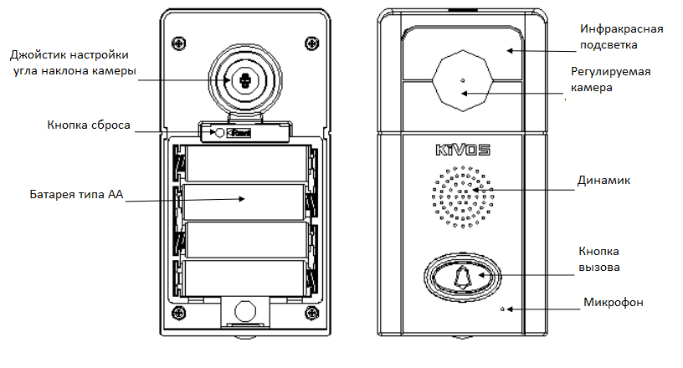

Монитор:
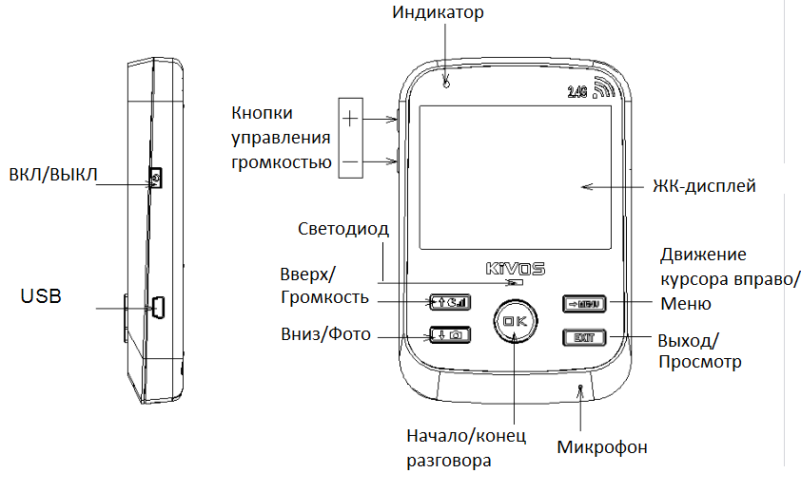
Описание кнопок устройства:
А. Кнопки монитора (7 кнопок):
1. Кнопка «»: кнопка принятия/окончания вызова.
2. Кнопка «»: при работе в меню выполняет функцию перемещения вверх по пунктам меню. Также работает в режиме настройки уровня громкости внешней панели.
3. Кнопка «»: при работе в меню выполняет функцию перемещения вниз по пунктам меню, также работает в режиме связи или просмотра изображений с камеры.
4. Кнопка « »: при работе в меню кнопка выполняет функцию перемещения курсора на одну позицию вправо, в режиме ожидания выполняет вход в меню.
5. Кнопка « »: кнопка выхода.
6. Кнопка «ON/OFF»: кнопка питания.
7. Кнопка «+/-»: кнопка управления уровня громкости.
Б. Кнопки внешней панели:
1. Кнопка вызова: приводит к воспроизведению звукового сигнала и запускает запись видео.
2. Кнопка сброса: согласование кодов между устройствами.

Технические характеристики:
Вызывная панель | Питание | 4*АА (1,5В)
 | Потребляемый ток | 400мА
 | Потребляемая мощность в режиме ожидания | 0,01мА
 | Габариты | 128*67*32мм
 | Вес | 122г
 | Температура эксплуатации | -10~+50 ̊С
 | Класс влагонепроницаемости | IP55
 | Крепление | Настенное
 | Материал корпуса | ABS пластик
 | Разрешение камеры | 300 000 пикселей
 | Угол обзора | 120 ̊(дополнительная регулировка угла на 15 ̊)
 | Система ночного видения | Инфракрасная лампа
 | Продолжительность работы в режиме ожидания | 1 год
Монитор | Источник питания | Литиевый аккумулятор BP-6M (1100мАч)
 | Потребляемый ток | 400мА
 | Габариты | 126*84*20мм
 | Вес | 110г
 | Температура эксплуатации | 0~+40 ̊С
 | Крепление | Настольное расположение
 | Размер дисплея | 3,5” цветной TFT дисплей
 | Беспроводной канал связи | 2.4Ггц
 | Частота кадров | 25 кадров в секунду
 | Формат изображения | JPEG
 | Продолжительность работы | 4 часа непрерывной работы
 | Продолжительность работы в режиме ожидания | 500 часов
 | Продолжительность зарядки | 3 часа
 | Внешнее питание | DC 5В, 1А
 | Радиус действия | Около 300м в открытом пространстве

Руководство по установке
Вызывную панель установить на высоту 1,4~1,7м от пола, избегать установки камеры напротив источников света. Не устанавливать вызывную панель на металлической пластине, так как это ухудшит качество передачи сигнала.
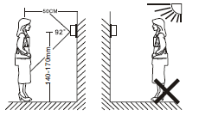
Порядок установки
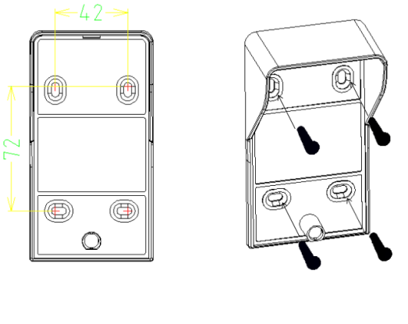
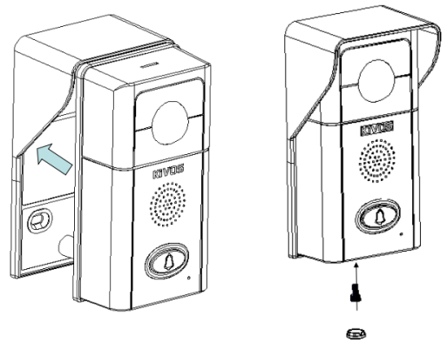
- Высверлите отверстие, соответствующее размерам, зафиксируйте защитный козырек устройства и закрепите винтами.
- Установите 4 батарейки типа АА (1,5В) в вызывную панель, устройство запустится автоматически. Если вызывная панель издает сигнал тревоги, нажмите на мониторе на кнопку «ОК» для прекращения подачи сигнала тревоги.
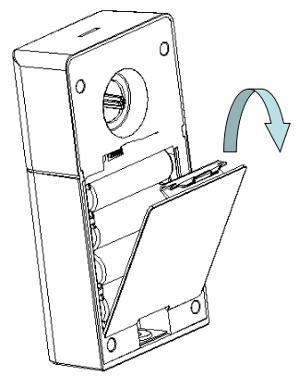
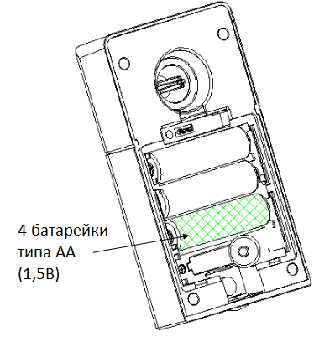
- Настройка угла наклона камеры: настройте вручную - в зависимости от изображения на дисплее монитора. Угол камеры регулируется на 15 ̊, установите стрелку регулятора направленную вверх.
- Вставьте верхнюю часть вызывной панели в козырек, как показано на рисунке, и защелкните нижнюю часть. Убедитесь, что части прочно соприкасаются, затем зафиксируйте вызывную панель в козырьке при помощи шурупа и закройте ее декоративной заглушкой.
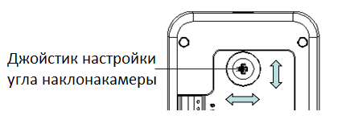

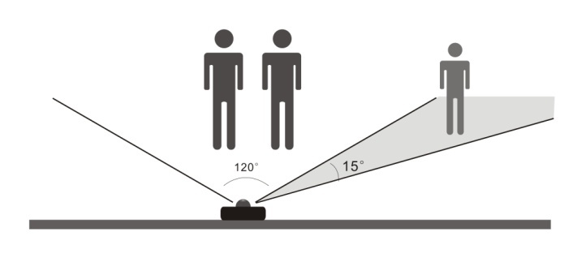
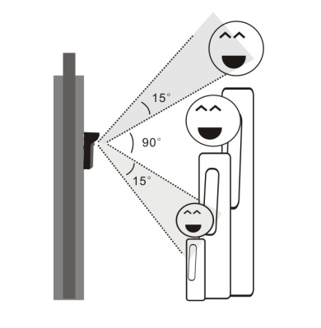
Важные моменты при установке
- Не закрывайте светочувствительный датчик другими деталями.
- Не подвергайте вызывную панель прямым солнечным лучам.
Установка аккумулятора
- Снимите крышку аккумуляторного отсека, слегка нажав на нее и потянув вниз.
- Поместите литиевый аккумулятор в аккумуляторный отсек, соблюдая полярность и правильную ориентацию аккумулятора.
- Закройте крышку аккумуляторного отсека.
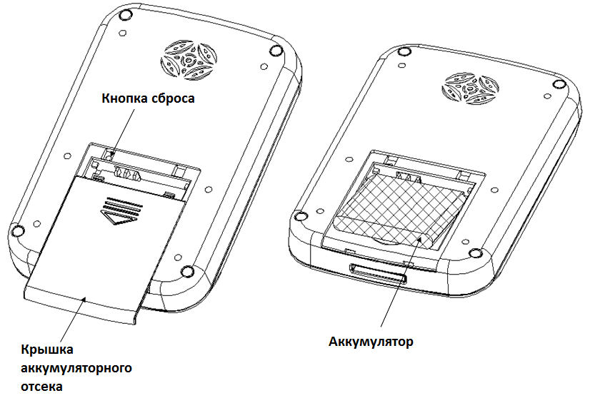
Основные функции и эксплуатация
Включение вызывной панели
Для включения установите батарейки внутрь прибора.
Во время режима двусторонней связи горит синий светодиод.
Настройка монитора
Для запуска устройства установите литиевый аккумулятор в монитор видеодомофона, затем нажмите и удерживайте около 3 секунд кнопку «ВКЛ/ВЫКЛ». Включится дисплей, и раздастся звуковой сигнал. Для начала работы в режиме ожидания нажмите на кнопку «».
Вы увидите на дисплее следующую информацию: заставка, идентификатор устройства, индикатор сигнала, индикатор питания, время и дата.
В режиме ожидания синий светодиод мигает каждые 4 секунды.
Режим двусторонней связи: во время вызова горит синий светодиод, во время процесса двусторонней связи горит красный светодиод.
Чтобы отключить устройство, нажмите на кнопку «ВКЛ/ВЫКЛ», при помощи кнопок «/» выберите «Yes (Да)» или «No» (Нет), нажмите на кнопку «» для подтверждения выбора.
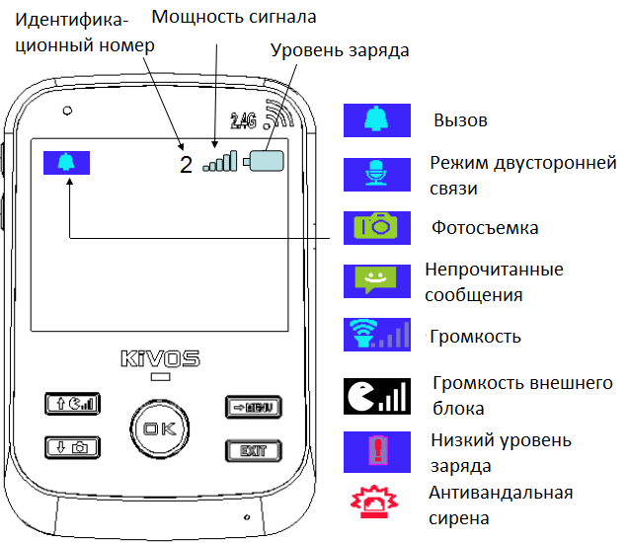
(Описание символов на дисплее монитора)
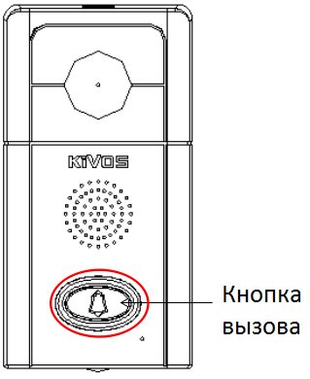
Осуществление вызова с вызывной панели
В режиме ожидания нажмите на кнопку вызова на вызывной панели. При этом на вызывной панели загорается синий светодиод и воспроизводится звуковой сигнал. На дисплее монитора отображается изображение с видеокамеры и символ «», и звучит сигнал вызова на протяжении 60 секунд. Если с монитора не последует ответа, подача сигнала прекращается.
Нажмите на кнопку «», чтобы ответить на вызов. Синий светодиод отключится, загорит красный. В режиме двусторонней связи Вы увидите на дисплее символ «», максимальное время для осуществления связи в этом режиме составляет 90 секунд. В режиме разговора нажмите на кнопку «» для окончания разговора. Вызывная панель и монитор перейдут в режим ожидания. При этом раздастся звуковой сигнал.

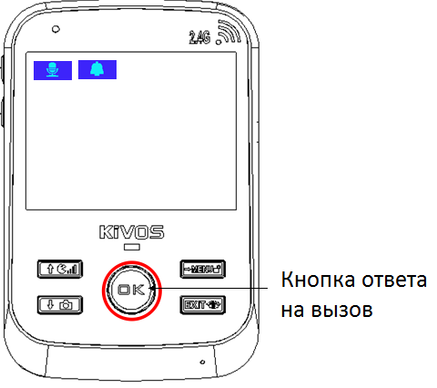

Настройка громкости внешней панели и монитора
Для регулировки громкости в режиме связи с вызывной панелью нажмите на внутреннем мониторе на кнопки «+ -», в левом верхнем углу дисплея отображается символ «». Если хотите отрегулировать громкость вызывной панели, сначала нажмите на мониторе на кнопку «», на дисплее в правом верхнем углу отобразится символ «», затем нажмите на кнопки «+-» для регулировки громкости. Доступно 5 уровней громкости.
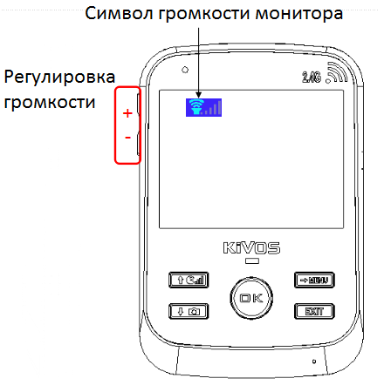
.

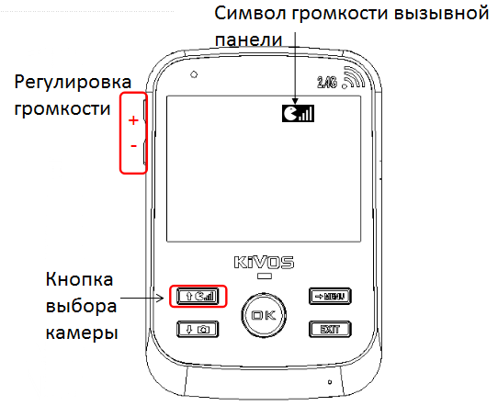

Режим связи между внутренними мониторами
(Данный режим доступен только, если Вы используете 2 или более внутренних мониторов)
- В режиме ожидания (при условии, что подключено к системе только 2 внутренних блока), нажмите на кнопку «ОК» для вызова второго внутреннего блока.
- В режиме ожидания (при условии, что подключено к системе 3 внутренних монитора) нажмите на кнопку «» для вызова монитора с меньшим идентификатором, и нажмите на кнопку «» для вызова монитора с большим идентификатором. (Например, нажмите для того, чтобы монитор с ID1 вызвал монитор с ID2; нажмите для того, чтобы монитор с ID1 вызвал монитор с ID3).
- Если соединение не установлено, на дисплее вызываемого монитора отобразится сообщение о неудачном соединении «User not online», раздастся звуковой сигнал, и внутренний монитор перейдет в режим ожидания.
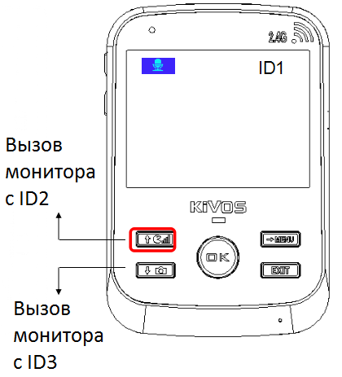
- Для ответа на вызов нажмите на мониторе, с которым устанавливают соединение, на кнопку «», максимальное время разговора составляет 90 секунд.
- Во время разговора нажатие на кнопку «» на любом из внутренних блоков, участвующих в сеансе двусторонней связи, приведет к прекращению сеанса. Раздастся звуковой сигнал на обоих внутренних блоках, и они перейдут в режим ожидания.
Примеры:
К системе подключено 2 внутренних монитора:
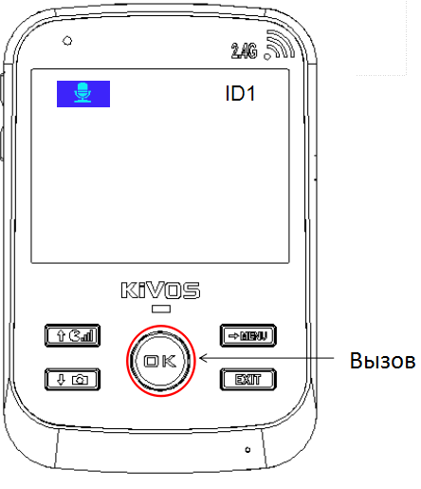
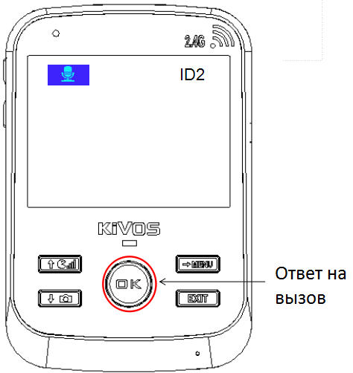
К системе подключено 3 внутренних монитора:

Для вызова монитора с ID2 нажмите на мониторе с ID1 на кнопку «», для вызова монитора с ID3 нажмите на кнопку «».
Для вызова монитора с ID1 нажмите на мониторе с ID2 на кнопку «», для вызова монитора с ID3 нажмите на кнопку «».
Для вызова монитора с ID1 нажмите на мониторе с ID3 на кнопку «», для вызова монитора с ID2 нажмите на кнопку «».
(Связь осуществляется только между 2 мониторами).

Фотосъемка
Режим автоматической фотосъемки:
- Если происходит вызов с внешней панели, на мониторе никто не отвечает на вызов, происходит автоматическое сохранение фотоснимка (под названием «А» - по первой букве режима - Automatically).
- В случае повреждения защитного козырька также происходит автоматическое сохранение фотоснимка (под названием «Т» - по первой букве режима – Tamper Alarm).
Режим ручной фотосъемки:
В режиме разговора нажмите кнопку фотоснимка «», на дисплее монитора отобразится символ «». Каждое нажатие приводит к созданию одной фотографии. Фотографии под названием «М» - по первой букве режима Manual.
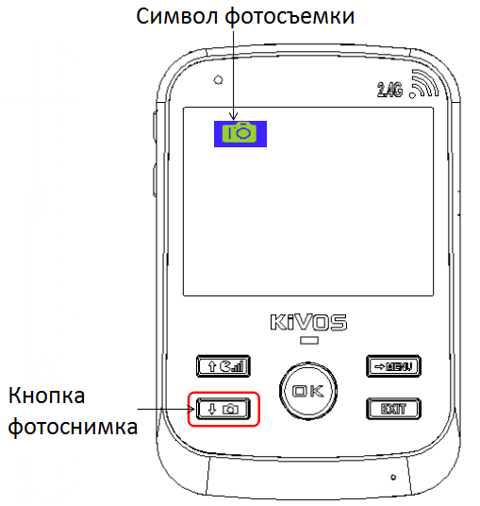

Ночное видение
Благодаря функции ночного видения камера устройства может обеспечивать четкое изображение даже в полной темноте. Эффективная дальность действия подсветки составляет 1,5 метра. Фотоснимки будут черно-белыми.
! Внимание: содержите светодиоды ИК-подсветки в чистоте.
Антивандальная защита
В случае извлечения наружного блока из своего держателя сработает антивандальная сирена.
На внутренних мониторах видеодомофона будет раздаваться сирена, и на дисплее будет отображаться символ «». Максимальная продолжительность тревожной сирены составляет 2 минуты.
Для остановки тревожной сирены нажмите на кнопку «». Фото будет сохранено в памяти монитора (монитор следует подзарядить).
Примечание: установите внешнюю панель обратно в держатель для того, чтобы панель вернулась в режим энергосбережения.
Функция сообщений
Если никто не отвечает на вызов на протяжении 5 секунд, происходит автоматическая фотосъемка гостя. На дисплее отображается символ «» для напоминания, что были пропущенные вызовы.

Функции USB
Зарядка монитора и модернизация ПО со специальными программными средствами.
Меню монитора
- В режиме ожидания нажмите на кнопку «» для входа в главное меню.
- Нажмите на кнопки «/» и «» для выбора необходимого раздела меню, для входа нажмите «».
Примечание: для возврата из раздела в главное меню используйте кнопку «Выход». Нажатие кнопки «Выход» в главном меню приведет к выходу из меню и возврату в режим ожидания.
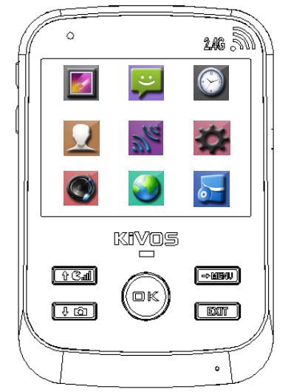
Фото
Для работы с фотографиями войдите в соответствующий раздел Photo (Фото).
(Фотографии, сделанные в автоматическом режиме, сохранены под названием «А»; фотографии, сделанные в ручном режиме, сохранены под названием «М»; фотографии, сделанные в антивандальном режиме, сохранены под названием «Т».)
Пример: file A150923104519. Означает: фотография сделана в 2015г. 23 сентября в 10:45:19.
- при помощи кнопок «/» выберите команду, для подтверждения выбора нажмите на кнопку «».
- в режиме просмотра нажмите на кнопку «», чтобы посмотреть предшествующие фотографии; нажмите на кнопку «», чтобы посмотреть следующие фотографии.
- нажмите на кнопку «», чтобы удалить или выйти из раздела.
- после завершения операции нажмите на кнопку «Exit» (Выход), чтобы вернуться в меню.

Сообщения
Чтобы перейдите в раздел Call History (История вызовов) для просмотра пропущенных вызовов (в этом случае синий светодиод мигает каждую секунду).
- Если нет ни одного пропущенного вызова, на дисплее отобразится «No record» (Нет записей).
- При помощи кнопок «/» выберите команду, для подтверждения выбора нажмите на кнопку «».
- После завершения операции нажмите на кнопку «Exit» (Выход), чтобы вернуться в меню.
Внимание: при отключении питания или сбросе устройства история вызовов будет удалена.
Время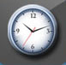
Войдите в раздел Time and Date Setup для установки даты и времени.
- Используйте кнопку «»для переключения между настройками «Дата» и «Время».
- Изменение значений осуществляется кнопками «/».
- нажмите на кнопку «» для подтверждения изменений и выхода.
Пользователь
Для установки идентификационного номера ID войдите в раздел User (Пользователь).
- При помощи кнопок «/» измените значения.
- Нажмите на кнопку «Exit» (Выход), чтобы вернуться в меню.
Примечание: Не используйте одинаковый идентификатор для внешних панелей и внутренних мониторов.
Мелодия
Войдите в раздел Ring (Мелодия), предусмотрено 6 мелодий.
- Для выбора мелодии используйте кнопки «/», для подтверждения выбора и выхода нажмите на кнопку «».
- нажмите на кнопку «» для увеличения или уменьшения громкости (предусмотрено 8 уровней громкости).
- нажмите на кнопку «Exit» (Выход), чтобы вернуться в меню.
Язык
Войдите в раздел Language (Язык) для выбора языка.
Для выбора языка используйте кнопки «/», для подтверждения выбора нажмите на кнопку «».
Настройка
Войдите в раздел Setup (Настройка).
- Сброс настроек
Войдите в меню Restore Setting.
- При помощи кнопок «/» выберите команду «Yes» (Да) или «No» (Нет), для подтверждения выбора нажмите на кнопку «».
- После завершения операции нажмите на кнопку «Exit» (Выход), чтобы вернуться в меню.
2. Продолжительность мелодии
Войдите в меню Ring Time, установите желаемую продолжительность мелодии 10, 20, 30, 40, 50 или 60 секунд.
- При помощи кнопок «/» выберите желаемое значение, для подтверждения выбора нажмите на кнопку «».
- Нажмите на кнопку «Exit» (Выход), чтобы вернуться в меню.
3. Продолжительность режима ожидания, установите желаемую продолжительность 10, 15, 20, 30, 35, 40, 45, 50, 55 или 60 секунд.
- При помощи кнопок «/» выберите желаемое значение, для подтверждения выбора нажмите на кнопку «».
- Нажмите на кнопку «Exit» (Выход), чтобы вернуться в меню.
Версия
Войдите в меню Version (Версия) для отображения версии ID.
Нажмите на кнопку «Exit» (Выход), чтобы вернуться в меню.
Кодирование
Войдите в раздел Pairing, используйте кнопки «/» для выбора команды и кнопку «» для подтверждения.
Match code (Сверить кода)
Give code (Добавить код)
Receive code (Принять код)
Clear code (Сбросить код)
Match code (Сверить код) – по умолчанию, процедура сверки кодов имеющегося монитора и внешней панели уже выполнена.
- выберите команду «Сверить код», нажмите на кнопку «» для сверки кода.
- когда внешняя панель в режиме ожидания, нажмите и удерживайте кнопку «Reset» (Сброс). После звукового сигнала кнопку можно отпустить. Вы войдете в режим сверки кода.
- Если сверка кода завершается успешно в течение 16 секунд, то на дисплее внутреннего монитора отображается сообщение «Success» (Сверка успешно завершена), а внешняя панель издает трехкратный звуковой сигнал. ID внешней панели: 1.
- Если сверка кода не завершается в течение 16 секунд, то на дисплее внутреннего блока отображается сообщение «Failed» (сверка не завершена), и внешняя панель издает однократный звуковой сигнал.
- Для выхода из меню нажмите на кнопку «Выход».
Примечание: если сверка кода завершилась ошибкой, проведите процедуру сброса и сверки кодов во внешней панели и внутреннем мониторе.
Добавление дополнительных мониторов и внешних панелей
- Добавление дополнительного монитора
- В меню монитора с установленным ID1 выберите команду «Добавить код», нажмите на кнопку «ОК» для входа в режим добавления кода.
- В меню дополнительного монитора с установленным ID2 выберите команду «Принять код», нажмите на кнопку «ОК» для входа в режим приема кода.
- При успешном получении кода на дополнительном мониторе прозвучит трехкратный звуковой сигнал.
- Если получение кода не совершится, то на дополнительном мониторе прозвучит однократный звуковой сигнал, и будет произведен выход из меню.
- Установите третий монитор с ID3, повторив шаги, описанные выше.
2. Добавление дополнительной вызывной панели.
- В меню монитора с установленным ID1 выберите команду «Добавить код», нажмите на кнопку «ОК» для входа в режим добавления кода.
- Сначала произведите сброс дополнительной вызывной панели. Для этого нажмите и удерживайте кнопку «Reset» (Сброс) около 6 секунд, пока не услышите 2 звуковых сигнала (с интервалом в 3 секунды), устройство будет переведено в режим получения кода.
- При успешном получении кода на дополнительной внешней панели прозвучит трехкратный звуковой сигнал, панели автоматически будет присвоен ID2.
- Если получение кода не совершится, то на дополнительной внешней панели прозвучит однократный звуковой сигнал, и будет произведен выход из меню.
3. Выход из режима Добавления кода.
- Оригинальный монитор (ID1) производит выход после завершения процедуры приема кода. Нажмите на кнопку «Выход» для выхода из режима добавления кода.
- Нажмите на кнопку «Выход», чтобы вернуться в главное меню.
4. Подтверждение приема кода устройствами
- После успешного приема кода всеми устройствами нажмите на кнопку вызова на внешней панели с ID1, чтобы вызвать все мониторы. Если связь с ними была успешно установлена, используйте внешнюю панель с ID2 для вызова всех мониторов. Если связь с ними была успешно установлена, происходит подтверждение приема кода всеми устройствами.
- Если сверка кода завершилась ошибкой, проведите процедуру сброса и сверки кодов в этом устройстве (не производите сброс кода в оригинальном устройстве, который передает код).
Примечание:
- После выполнения всех операций по сбросу кода, передаче и приему кода, сбросу идентификаторов не забудьте выполнить процедуру подтверждения приема кода устройствами.
- Способ подтверждения: нажмите на вызывной панели на кнопку вызова для подачи сигнала вызова на все внутренние мониторы, с которыми состоялся обмен кодами.
Сброс кода на вызывной панели
На вызывной панели нажмите и удерживайте кнопку «Reset» (Сброс) для входа в режим сброса кода. Прозвучит трехкратный звуковой сигнал. Если сброс кода совершится успешно, то на вызывной панели прозвучит однократный звуковой сигнал, и будет произведен автоматический выход из меню.
Сброс кода на внутреннем мониторе
Выберите команду «Clear code» (Сброс кода) на мониторе. Предупреждаем, монитор не будет подключен к системе после сброса кода.
- При помощи кнопок «/» выберите команду «Yes» (Да), для подтверждения выбора и выхода нажмите на кнопку «».
- При помощи кнопок «/» выберите команду «Quit» (Выйти) для выхода в меню.
Заряд и уход за аккумулятором
- При низком уровне заряда вызывной панели на дисплее монитора отобразится сообщение «Out low power» (Низкий уровень заряда внешнего блока), напоминая Вам о том, что необходимо подзарядить аккумулятор внешнего блока.
- В случае, если заряд аккумулятора внутреннего монитора слишком низкий (меньше 2 делений), то мигает красный светодиод каждую секунду. В этом случае немедленно подзарядите устройство.
- Это устройство может быть заряжено несколькими способами: при помощи зарядного устройства, USB кабеля, подключенного к компьютеру. При этом устройство функционирует в обычном режиме. Также возможна зарядка самого аккумулятора при помощи универсального зарядного устройства (в этом случае аккумулятор извлекается из устройства).
- Используемый тип батареи внутреннего монитора – высококачественный литиевый аккумулятор BP-6M. В случае необходимости замены аккумулятора используйте аналогичную модель.
- Обратите внимание на раздел «Меры предосторожности» при работе с аккумулятором и его заряде.
Примечание: при низком уровне заряда аккумулятора устройство может работать некорректно.
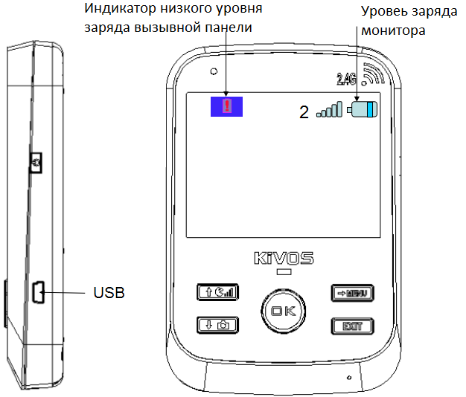
Комплект поставки
- инструкция по эксплуатации - 1
- защитный козырек внешнего блока - 1
- внешняя панель - 1
- внутренний монитор – 1
- сетевой адаптер для монитора – 1
- USB кабель для монитора - 1
- литиевый аккумулятор BP-6M – 1
- набор крепежа – 1
Заключительные положения
Стандартный комплект поставки видеодомофона KIVOS включает в себя 1 внутренний блок и 1 внешний блок. Процедура сверки кодов уже выполнена на заводе, поэтому устройства уже готовы к эксплуатации.
Если к текущей комплектации Вы захотите добавить внутренние или внешние блоки, свяжитесь с Вашим местным представителем (устройство поддерживает работу до 2 внешних и до 3 внутренних блоков). При добавлении дополнительных устройств выполните процедуру обмена кодами.

Возможные проблемы и их решение
Проблема | Причина | Решение
Устройство не включается | Не нажали кнопку «Питание» | Нажмите кнопку «Питание»
 | Аккумулятор не установлен | Установите аккумулятор
 | Низкий заряд аккумулятора | Зарядите аккумулятор
 | Не подключен сетевой кабель (при работе от сети) | Подключите адаптер к электросети
Устройство не заряжается | Плохое соединение сетевого адаптера с устройством | Проверьте соединение
 | Адаптер не подключен к сети переменного тока (110V--240V) | Подключите адаптер к сети переменного тока (110V--240V)
При нажатии на кнопку вызова ничего не происходит | Произошла ошибка при обмене кодами | Сбросьте код и установите новый
Не осуществляется связь между внутренним монитором и вызывной панелью | Произошла ошибка при обмене кодами.  Повторяется ID. | Сбросьте код, произведите сверку кодов.  Переустановите ID.
Изображение с помехами/нечеткое | Внутренний блок установлен вблизи от устройств, которые излучают электромагнитные помехи (телевизор, микроволновая печь, мобильный телефон или лампа дневного света) | Уберите внутренний блок от устройств, излучающих электромагнитные помехи
Нет сигнала на внутреннем мониторе | Внешний блок не подключен к сети | Подключите внешний блок к сети
 | Расстояние между вызывной панелью и монитором превышает радиус действия | Уменьшите расстояние между устройствами
 | Мешает магнитное поле | Уберите внутренний блок из зоны магнитного поля

